管理体系审核记录表
过程与活动、  抽样计划 | 涉及  条款 | 受审核部门：工程技术部 主管领导：殷军 陪同人员：赵飞 | 判定
 |  | 审核员：郭力 审核时间：2021.3.15
 |  | 审核条款：Q5.3组织的岗位、职责的权限、6.2质量、目标及其实现的策划、7.1.3基础设施、7.1.4过程运行环境、7.1.5监视和测量资源、8.1运行策划和控制、8.3产品和服务的设计和开发、8.5.1生产和服务提供的控制、8.5.2标识和可追溯性、8.5.3顾客或外部供方的财产、8.5.4防护、8.5.5交付后活动、8.5.6 更改控制、8.6产品和服务的放行、8.7不合格输出的控制、9.1.3分析与评价、10.2不合格与纠正措施
组织的岗位、职责的权限 | Q5.3 | 根据部门领导介绍，工程技术部在公司质量管理体系中的职责及权限在质量手册职能分配表中进行了明确规定。主要负责基础设施、运行环境控制；监视和测量设备管理； Q:计算机应用软件开发及销售、计算机信息系统集成及服务运行策划、生产和服务提供控制、产品放行和不合格品控制、归口管理公司体系运行的不合格及纠正措施。  经交流，部门主管人员对部门分管的过程及管理要求理解正确，部门内部职责分工明确，经培训及内部沟通，部门员工对本岗位的职责已理解，并有明确的考核机制，部门主管对下属员工的职责落实情况进行检查、考核，能够保证部门职责的落实。
质量目标及其实现和策划 | Q6.2 | 查：办公室根据公司质量目标和部门职责，制定了公司各部门质量目标分解表，，经总经理批准。涉及工程技术部的质量目标共3项，办公室制定了质量目标的考核方法和考核频次。  各部门质量目标由办公室负责考核，查看的工程技术部2020年9月-2020年12月质量目标完成情况统计：  目标值 实测值 结论  1、系统集成服务合格率100%； 100% 完成  2、软件设计合格率100%； 100% 完成  统计人：刘芳；评价时间：2020.1.8。部门质量体系运行以来的半年度质量目标已实现。
基础设施 | Q7.1.3 | 查公司编制的“基础设施和过程运行环境控制程序”，规定了基础设施的管理要求。  经现场查看，公司经营地址位于陕西省西安市莲湖区二环南路西段202号九座花园东区405室，公司办公面积160平米，配置了办公电脑12台；打印/复印机2台；办公桌椅、文件柜等。公司设备配置，主要为研发所用的笔记本电脑、系统集成所用的OTDR、万用表等，状态完好，满足Q:计算机应用软件开发及销售、计算机信息系统集成及服务需求。  工程技术部将设备的日常维护保养落实到具体的操作者，查看的OTDR的“维护保养记录”（2020.12.3、2021.3.2），以上记录均填写完整，清晰，审批签字齐全，设备日常保养符合策划要求。  部门对基础设施的管理符合规定要求。
过程运行环境 | Q7.1.4 | 软件开发设计服务以及系统集成服务过程和办公过程对环境要求一般，无特殊要求，办公室环境卫生较好。  巡视：办公环境光照、温度适宜，通风良好，电路布线合理、电气插座完整，未见破损，办公场所物品摆放整齐、有序，未见随意乱放私人物品的情况，未见用电不当等安全隐患及不良影响现象。  确定并提供了产品要求所需的工作环境，工作环境适宜，现有工作环境能满足提供合格服务的需要。
监视和测量资源 | Q7.1.5 | 经查：公司编制的“监视和测量资源控制程序”，规定了监视和测量资源的管理要求。公司为声学检测配置了相应的监视和测量资源，公司现有监视和测量设备2台/件。  现场查看的用于Q:计算机应用软件开发及销售、计算机信息系统集成及服务设备主要有检验用的OTDR的校准证书（证书编号：XL2988）、万用表的校准证书（证书编号：XL2907），由陕西省计量科学研究院校准合格。见附件。  公司无计算机软件用于检测。
运行策划和控制 | Q8.1 | 产品实现的策划主要由工程技术部负责人完成，过程策划包含了实现产品所需达到的质量目标和要求，公司主要依据客户技术要求、计算机软件单元测试、计算机软件可靠性和可维护性管理、信息技术 软件生存周期过程 、计算机软件文档编制规范、计算机软件需求规格说明规范、计算机软件测试文档编制规范、综合布线系统工程设计规范GB 50311-200综合布线系统工程验收规范GB/T 50312-2016、综合布线系统工程验收规范GB 50312-2007、电子信息系统机房设计规范GB 50174-2008等进行计算机应用软件开发及销售、计算机信息系统集成及服务，编制了相应的过程文件：  - 编制了销售、设计开发、系统集成过程流程；  - 针对产品的销售、设计开发、系统集成过程制定了作业指导书；  - 规定了服务的检验验收准则；  - A、对产品设计开发过程设置了设计开发策划书、设计开发任务单、设计开发输入、设计开发评审、验证、确认记录、设计开发输出、设计说明、设计图等记录；  - 对产品的销售过程设置了采购计划、采购物证验收、客户验收单、销售服务检查表等记录；  - 对产品的系统集成服务设置了作业日志、验收报告等；  - 资源的提供（包括人力、物力、办公设备设施、通讯工具、设计开发系统软件工具、测量仪器等）。  策划的输出适合于组织的运行。  对于非预期变更，及时进行潜在后果评审，并告知相关人员，目前未发生。经识别企业无外包过程，今后如有发生按照标准8.4条款的要求进行管理控制。
产品和服务的设计和开发 | Q8.3.1总则  Q8.3.2设计和开发策划  Q8.3.3设计和开发输入  Q8.3.4设计和开发控制  Q8.3.5设计和开发输出  Q8.3.6设计和开发更改 | 查编制有《设计与开发控制程序》，文件对设计开发的全过程进行了规范化管理，以确保所设计开发的产品能满足顾客需求或期望和有关法律法规要求。  设计和开发策划：  产品设计开发依据：市场需求客户、客户意向、公司的设备及开展的项目等。  设计和开发的输入：提供了《立项报告》、《项目开发计划》、《配置管理计划》。  1）项目名称：零件数字化检测软件，  设计内容：项目旨在为陕西省府谷县沙沟岔煤矿设计一款集合日常办公（公文管理、请假申请、出差申请、加班申请、风险上报、公务招待、信息发布、公章使用、工作督办、客户投诉）、通信录管理、会议管理、车辆管理、基础信息管理、表单设计器、流程设计、流程运行等过程的软件系统。利用公司原有此类软件系统进行升级，完善顾客具体的要求。  查到对设计开发输入进行了评审，经评审，设计输入评审通过，  零件数字化检测软件项目参加人员登记表  承担任务 姓名 来源 进入时间  项目计划阶段 殷军、姚安虎 陕西省府谷县沙沟岔煤矿 2020.10.20  确定项目需求 殷军、姚安虎 陕西省府谷县沙沟岔煤矿 2020.10.20  概要设计 姚安虎、赵飞、蒋斌、寇佳佳 西安博兰科技发展有限公司 2020.10.20  详细设计 殷军、姚安虎、赵飞、蒋斌、寇佳佳 西安博兰科技发展有限公司 2020.11.5  编码实现与 调试 赵飞、蒋斌、寇佳佳 西安博兰科技发展有限公司 2020.11.6  系统测试、 系统集成及服务 姚安虎、赵飞、蒋斌、寇佳佳 西安博兰科技发展有限公司 2020.11.10  系统验收 殷军、姚安虎 西安博兰科技发展有限公司 2020.11.20  评审人员：组长：殷军、测试：姚安虎、研发：赵飞、蒋斌、寇佳佳，2020.10.20日。  - 组织提供了《质量保证计划》、《需求分析说明书》、《概要设计说明书》、《详细设计说明书》、《测试计划》、《测试用例》、《测试报告》等设计开发资料。  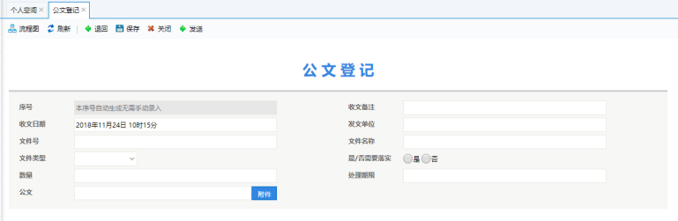  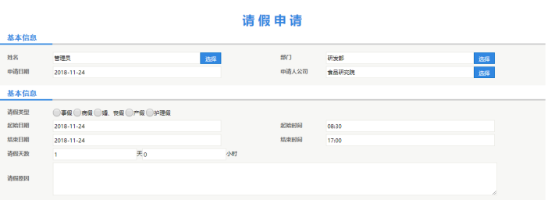  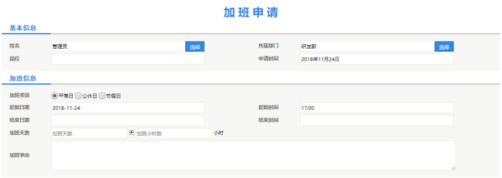  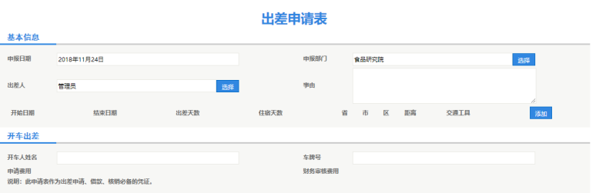  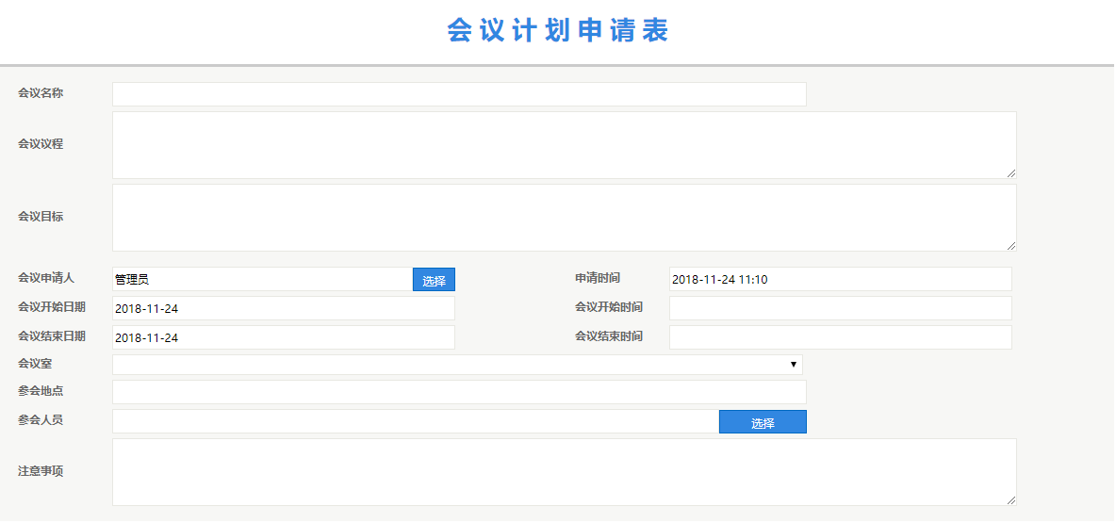  完整记录了设计开发的策划、输入、输出、评审、验证和确认活动。  基本符合设计开发过程策划的控制要求。  3）提供计算机软件著作权登记书，以及软件交付验收单：  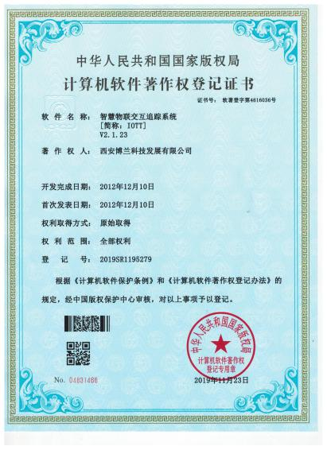  软著登字第6947549号，软件名称《智慧物联交互追踪系统：IOTT V2.1.23》  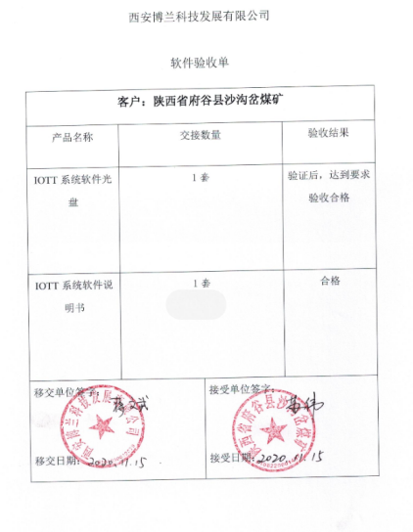  经客户验收使用，达到顾客技术要求，于2020年11月15日进行了验收。  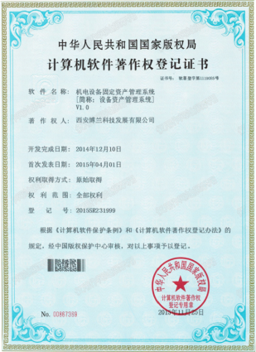  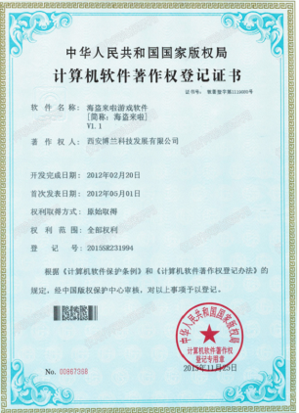  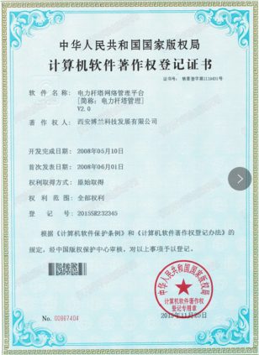  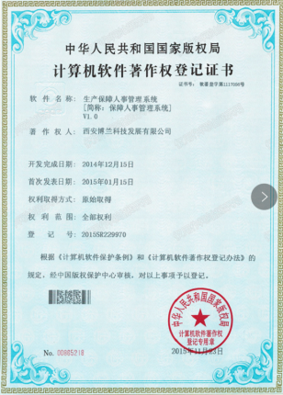  又查企业其他计算机软件著作权登记书：  设计开发更改应进行评审、验证、确认、批准，经查组织按顾客技术要求研发，未发生设计更改情况。
设计服务提供的控制 | Q8.5.1 | 设计开发服务基本流程是：甲方要求—编写软件研发文件—软件编程—测试—交付。  公司编制有《设计开发控制程序》，可以指导并规范员工的实际操作。  产品设计开发过程中使用的电脑及系统软件设计工具等设备能满足要求。公司目前现有一支专业的产品设计开发人员，全部是本科以上学历，可满足设计开发服务要求。  公司按照设计开发程序要求安排了适当的设计开发策划、评审、验证、确认活动，所设计软件经过客户确认后，符合要求。具体见8.3条款审核记录单。  产品设计开发过程中及时进行了数据备份，验收合格后由公司工程技术部存档。  设计服务过程通过专人负责、产品专用标识等措施起到了防错作用。  软件设计经过验证和确认合格后方可放行交付，发现设计问题时执行售后服务相关规定，目前没有发生。
生产和服务提供的控制 | Q8.5.1  a)、获得生产和服务的信息？  b）、获得和使用适宜的监视和测量资源？  c）、实施监视和测量及过程放行的控制？  d）、使用适宜的基础设施及工作环境的符性？  e）、人员的能力能否满足要求？  f）、 服务提供需确认过程控制现状的符合性？  g）、采取措施防止人为错误？  h)、产品放行、交付及交付后的活动？ | 查公司Q：计算机信息系统集成及服务相关内容如下：  a)、公司从事计算机信息系统集成及服务通常依据客户技术要求、综合布线系统工程设计规范GB 50311-200综合布线系统工程验收规范GB/T 50312-2016、综合布线系统工程验收规范GB 50312-2007、电子信息系统机房设计规范GB 50174-2008等进行服务活动。  计算机信息系统集成及服务基本流程是：签订合同-硬件到货验收-软硬件安装部署-软硬件联调-用户培训-试运行-交付。  公司编制有《生产和服务控制程序》、《系统集成工作标准》可以指导并规范员工的实际操作。  查看公司于2020.9.2与客户陕西派立电子科技有限公司签订的《监控语音广播和通信系统升级改造工程合同》，明确规定了系统集成及后续服务需完成的工作内容。  再查看公司于2020.7.14与客户府谷县老高川乡恒益煤矿有限公司签订的《工业环网及语音广播系统合同》，明确规定了系统集成及服务需完成的工作内容。  b)、公司编制的“监视和测量资源控制程序”，规定了监视和测量资源的管理要求。公司为产品检测配置了相应的监视和测量资源，公司现有监视和测量设备2台/件。  查看的用于Q:计算机信息系统集成及服务用的万用表VC9805A的校准证书（证书编号：XL0908）、OTDR的校准证书（证书编号：XL0910），上述监视和测量设备的量程与精度满足产品测量需求，均在校准有效期内。  c)、查陕西派立电子科技有限公司的监控语音广播和通信系统升级改造系统集成及服务项目的《系统集成及服务方案》，其中对本项目中系统系统集成及服务方面进行了描述，内容详细，满足标准及顾客需求。编制殷军，批准赵飞，日期2021年3月10日。  再查交付项目府谷县老高川乡恒益煤矿有限公司的工业环网及语音广播系统集成及服务项目的《安装记录日志》：2020年 7月 26日工作内容：系统布线，具体包含音箱线、话筒线、音箱机柜电源线、灯光直通柜电源线、操作台电源线及信号线、灯光电源线及信号线主线布置到位并一一标码编号。甲方意见：布线规范到位，并布置冗余线路，非常满意。客户签字确认。  查2020年 7月 27-28日的《安装记录日志》，均满足方案要求。  查2020年 7月 30日《调试报告》由工程师殷军进行了系统调试，系统调试结论：工业环网及语音广播系统调试达到要求；客户签字确认。  查2020年 9月 30日《验收报告》，双方对按照硬件设备、布防线缆、标签黏贴、设备调试进行了验收，结果为合格。  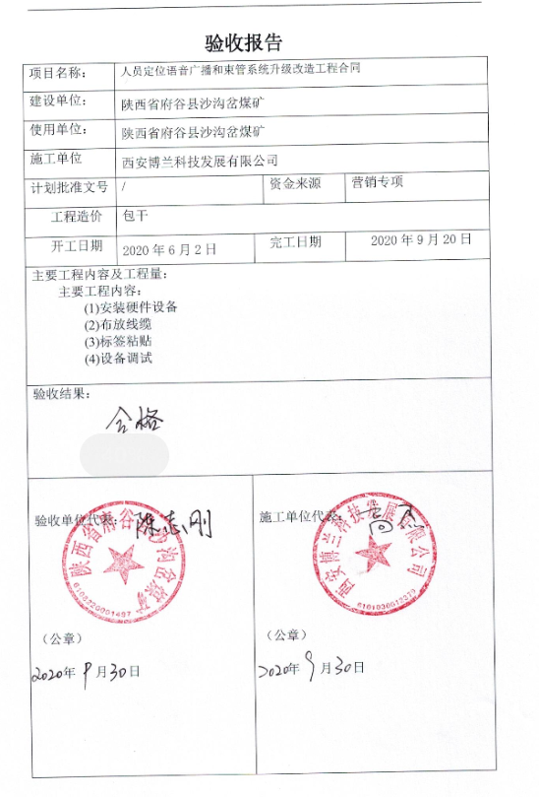  现场查西派立电子科技有限公司的监控语音广播和通信系统升级改造系统集成及服务项目，设备已完成安装，正在调试阶段，现场看到调试人员何文博、苏志磊对广播进行调试，广播能够正常进行。  d)、公司设备配置，设备5台/套（主要为安装、调试所用的工具），监视和测量设备2台/件，主要为万用表、OTDR，状态完好，满足Q:计算机信息系统集成及服务需求。  现场巡视：办公环境光照、温度适宜，通风良好，电路布线合理、电气插座完整，未见破损，办公场所物品摆放整齐、有序，未见随意乱放私人物品的情况，未见用电不当等安全隐患及不良影响现象。  确定并提供了产品要求所需的工作环境，工作环境适宜，现有工作环境能满足提供合格服务的需要。  e)、根据部门领导介绍及查证，公司目前现有一支专业的计算机相关专业人员，大专以上学历，可满足系统集成及服务要求。  f)、公司对服务提供需确认过程进行了识别和确定。系统集成及服务过程暂无需要确认的过程。  g)、系统集成及服务过程通过专人负责、专用标识等措施起到了防错作用；公司编制的《生产和服务控制程序》、《系统集成作业标准》，规定了操作的步骤、方法、注意事项等，操作人员直接按要求进行控制，防止人为错误。  根据部门经理介绍，采取上述防止人为错误的措施，效果明显。质量体系运行以来，没有发生人为错误造成过程失控的情况。  h)、查看的工程技术部提供天津民族文化宫多功能厅舞台灯光音响系统-灯光音响系统集成及服务项目2020.9.30日《验收报告》，均经顾客代表签字盖章，对调试结果和培训效果均表示满意。  交付后的活动见业务部8.5.5检查表。
产品和服务的放行 | Q8.6 | 为确保采购物资符合要求，对采购物资实施验证活动；暂无在供方处验证要求，同时也没有要求在供方处进行验证。  查：进货检验，  提供设备采购检验记录，  抽查的2020.8.16《采购物资验证记录表》地面枪机台，DS-2CD3T46DWD-I5，3台；TXKBA127A井下防爆摄像机，1台；IES5028-4GS-4F地面交换机台，18台；井下交换机，4台；矿用隔爆兼本安，Yx127，13台；型主音箱矿用广播通讯系KT462，1套；统软件工作站，ThinkServer，2台；分光电转换板分站光电板，10块等设备，对包括了外观、型号、数量、合格证进行验证，经检验，符合产品采购要求，结论合格，检验员何文博。  查：过程及最终检验，  - 在设计开发的适当阶段安排了评审、验证、确认、验收活动，参见8.3审核记录单。  - 在系统集成服务的适当阶段安排了相关验收环节，参见8.5.1审核记录单。  公司产品的监视和测量控制基本符合规定要求。
产品标识和可追朔性 | Q8.5.2 | 在《质量手册》中规定公司向顾客提供产品时采取适当措施，确保产品进入经营场所到销售过程中均被明确标识，对产品施加唯一性标识，如批号、编号、日期，并予以登记，保留实现可追溯性所需的记录。  产品通常保留厂家标签、合格证等方式对产品进行标识，产品附有“合格证”有产品名称、型号、日期、质检人员代号等信息，可作为追溯性标识，同时可根据采购合同、销售合同、技术服务合同，入厂检验记录等进行追溯。  经查验标识齐全、清晰、正确，产品标识管理基本符合标准要求，并满足实际需要。
产品防护 | Q8.5.4 | 公司对产品搬运、包装、贮存、运输以及交付等过程的防护实施控制：  1、搬运：配置适宜的搬运工具，采用合理的搬运方法，对易损、危险物品制定专门的搬运指导书，搬运人员按要求执行，做好产品防护，防止丢失和损坏。  2、包装：包装人员核对产品合格证，保持产品外观清洁、完整，按装箱单核对装箱产品，包装后进行正确标识；软件已光盘的形式交付，附件包含软件使用说明数、版本号等信息。  3、贮存：规范管理，保持安全适宜的贮存环境，先进先出，建立台账，定期盘点，经常查看库存物品。  4、运输：用防震材料添紧，避免相互碰撞造成破损，对运输供方进行合格评定，签订运输合同，保证产品运输质量，并对运输质量进行记录，跟踪监督。  5、交付：产品交付防护延续到交付的目的地。  公司自体系运行以来，未发生由于产品防护不当导致产品质量事故的情况，防护措施能够满足要求。  现场检查：档案橱内文件分类存放，有专用文件夹，标明了文件档案的名称。档案橱上锁保密，电脑设置了密码，技术性文件有密码保护。  产品防护的管理符合标准要求。  现场产品防护能够按照策划的要求实施，满足策划的要求。
交付后活动 | Q8.5.5 | 如客户在使用过程中出现问题，先通过电话进行解决，如远程无法解决，派专人到客户现场实地协调解决。
更改控制 | Q8.5.6 | 对于服务过程的更改，公司规定通过《通知单》的形式重新下达。服务过程的更改指令，若涉及到交付时间更改，均有对应的合同更改评审记录，本部门再次通过《通知单》下达。更改的服务指令由本部门负责人签发。经查目前无服务过程的更改。
不合格输出的控制 | Q8.7 | 提供的《不合格品控制程序》中规定了对不合格品的标识、记录、隔离、记录和处置的控制要求。采购检验中发现的不合格，要求做好相应的标识，并及时通知采购人员作退/换货处理，服务检验过程中发现的少量不合格品作退货处理，批量的不合格品要求填写“不合格品处置单”，记录不合格品名称、规格/型号、数量、不合格事实、评审处置措施，验证结果等。  产品交付后没有发现不合格的情况，不合格品控制有效。
分析与评价 | Q9.1.3 | 经查：部门根据监视和测量获得的数据和信息，组织相关部门进行了分析评价。包括：对公司及各部门质量目标完成情见进行分析，确定质量体系运行状况（见管理评审输入）；对顾客满意有关的信息进行了分析，以确定顾客满意程度（见市场项目部9.1.2）；  对内部审核的有关信息和应对风险措施的有效性进行分析，以确定质量管理体系的有效性（见管理层9.2）。  部门在汇总以上分析结果的基础上，分析针对风险和机遇所采取措施的有效性，积极寻找质量管理体系持续改进的机会，通过管理评审会议的改进决策进行质量管理体系的持续改进（见相关部门检查表）。
不合格与纠正措施 | Q10.2 | 查：公司编制有《改进控制程序》，规定了发现不合格应采取纠正措施的具体要求，并按要求进行了控制。  抽查内审《不符合报告》，针对内审中发现的不合格事实，责任部门进行了原因分析，制定了纠正措施并实施，涉及办公室7.5.3.2条款的不符合项，经验证整改有效。  体系运行的其他方面经过日常工作检查和数据分析，暂未发现应采取纠正和预防措施的机会。日后应进一步加大日常工作检查力度，及时发现不符合及潜在 不符合并及时采取相应措施，持续改进体系的有效性。

说明：不符合标注N

